Bezpečnost pro kompaktní krokové motory
Kompaktní pohon pro krokové motory s funkcí (STO)
Kompaktní krokové pohony ACOPOSmicro se od nynějška dodávají s funkcí Safe Torque Off (STO). Tato bezpečnostní funkce se stává postupně součástí standardní výbavy všech zesilovačů ACOPOSmicro.
Pro spolehlivé zastavení a pro zabránění neočekávaného rozběhu integrovala společnost B&R do krokových pohonů ACOPOSmicro bezpečnostní impulzové blokování. Podle vnějšího zapojení lze dosáhnout bezpečnostních klasifikací SIL2 / PLd / kat. 3.
Funkce zastavení kategorie 0
Bezpečné impulzové blokování přeruší přívod energie k pohonu. Protože se již nemůže vytvořit žádný elektrický točivý moment, pohon se zastaví. Tím jsou splněny požadavky pro zabránění nečekaného rozběhu podle normy EN 1037 a také požadavky týkající se funkcí zastavení kategorie 0 podle normy EN 60204-1, stejně jako požadavky vztahující se k bezpečnostní funkci STO podle normy EN 61800-5-2.

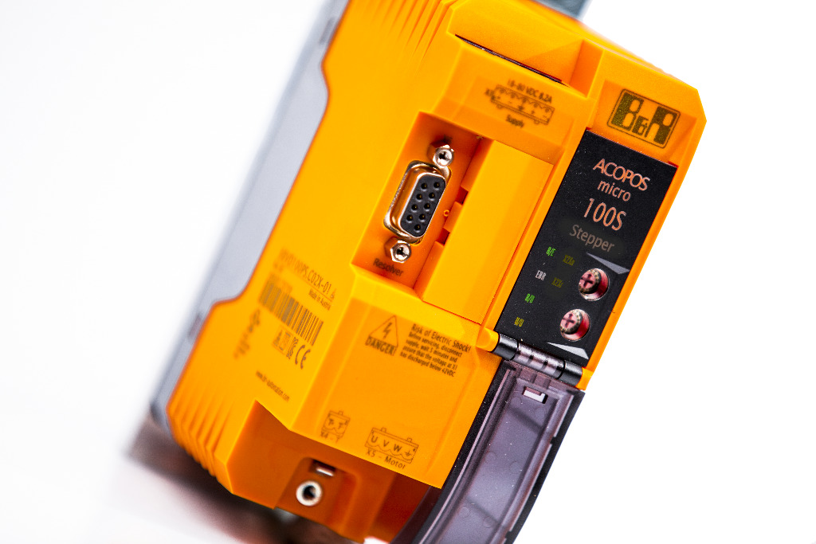
Nyní také s funkcí Safe Torque Off (STO): krokový pohon ACOPOSmicro společnosti B&R.

O B&R
B&R je inovativní společnost zabývající se automatizací se sídlem v Rakousku a sítí poboček po celém světě. Jako celosvětový lídr v oblasti průmyslové automatizace, B&R nabízí nejmodernější technologii s cílem poskytnout zákazníkům prakticky v každém odvětví kompletní řešení pro automatizaci strojů a procesů, řízení pohybu, HMI a integrovanou funkční bezpečnost. B&R neustále definuje trendy v oblasti průmyslové automatizace díky použití komunikačních standardů, jako je POWERLINK a openSAFETY, stejně jako mocného vývojového prostředí Automation Studio. Inovativní duch, který udržuje B&R v čele průmyslové automatizace je řízen závazkem ke zjednodušení procesů a překonáváním očekávání zákazníků.
Více informací najdete na www.br-automation.com

